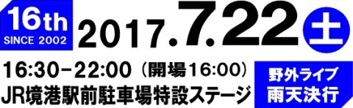
- 「境港妖怪ジャズフェスティバル２０１７」
＜出演アーティスト＞
→Pia-no-jaC←
SOIL&"PIMP"SESSIONS
岸谷 香
佐藤竹善×露崎春女×秋田慎治
H ZETTRIO
露崎春女(Vo)
秋田慎治(Pf)
[ 詳細を見る ]
「境港妖怪ジャズフェスティバル２０１７」
＜出演アーティスト＞
→Pia-no-jaC←
SOIL&"PIMP"SESSIONS
岸谷 香
佐藤竹善×露崎春女×秋田慎治
H ZETTRIO
ただいま、前売チケット好評発売中！！
本チケットをご提示いただくと、
当日に限り「水木しげる記念館」へ無料入館できます。
↓↓各チケット販売サイトでもチケットを販売中です。

